- Posnetek zaslona lažne prijavne strani
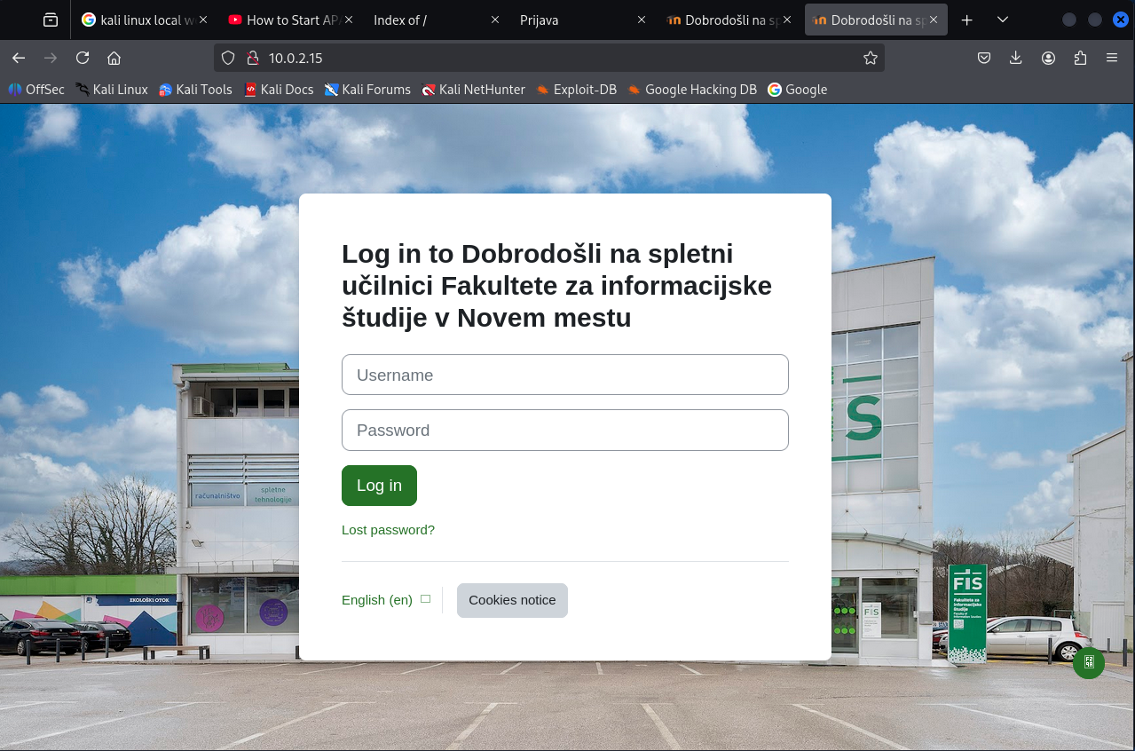
- Posnetek zaslona terminala s zajetimi podatki
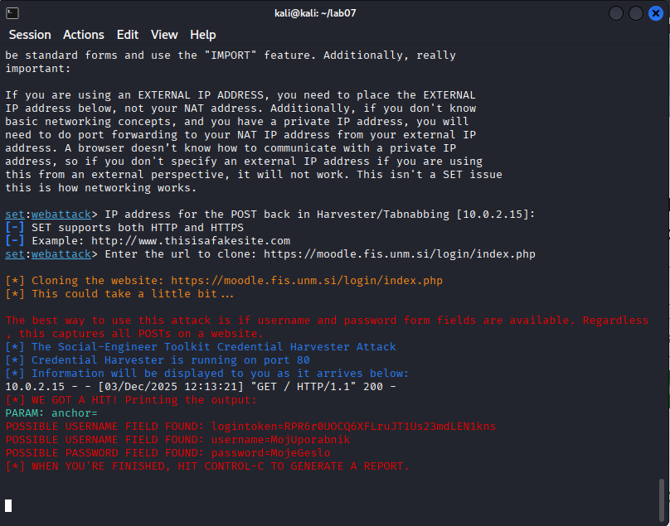

- Kratek opis, kako bi žrtev prepoznala, da gre za phishing stran
- URL: Naslov strani ni enak uradni strani (npr. manjkajoča ali dodatna črka, popolnoma druga domena).
- Ni HTTPS ali je certifikat neveljaven
- Slovnične napake, nenavaden stil besedila, mešan jezik.

